Административная контрольная работа по обществознанию. 8 класс.

Демоверсия.

- Какие два из перечисленных понятий используются в первую очередь при описании социальной сферы общества?

Жизненные ориентиры; безработица; социальный статус; социальная норма; образование.

Ответ: социальный статус, социальная норма.

2. Предприниматель оказывает финансовую помощь Дому ветеранов. Взаимосвязь каких сфер жизни общества проявляется в данном факте?
1) политической и духовной
2) экономической и политической
3) социальной и политической
4) экономической и социальной

Ответ: 4

3. По окончании 9 класса общеобразовательной школы Костя поступил в 10 класс гимназии. Он с удовольствием учится, участвует в спектаклях гимназического театра. На какой ступени образования находится Костя?
1) основное общее образование
2) среднее общее образование
3) среднее профессиональное образование
4) дополнительное образование

Ответ: 2

4. Верны ли следующие суждения о роли науки в современном мире?
А. Наука систематизирует знания об окружающем мире.
Б. Наука помогает обществу в решении глобальных проблем.

1) верно только А
2) верно только Б
3) верны оба суждения
4) оба суждения неверны

Ответ: 3

5. Рассмотрите фотографию.
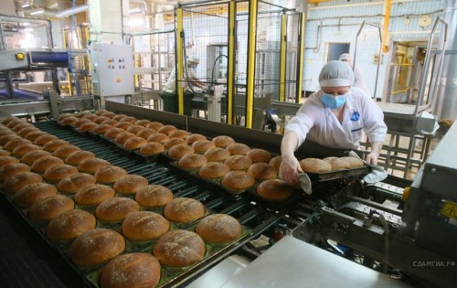
Какой вид экономической деятельности осуществляет изображенная на иллюстрации женщина? Используя обществоведческие знания, факты социальной жизни и личный социальный опыт, сформулируйте два правила рационального осуществления этой деятельности и кратко поясните каждое из правил.

Ответ: В правильном ответе должны быть следующие элементы:
1) ответ на вопрос: производство продуктов питания / хозяйственно-производственную / деятельность производителя и т. п.;
2) два правила с пояснениями, допустим:
— производить товары надлежащего качества (иначе вероятность того, что потребители откажутся от покупки данной продукции весьма высока. Это может привести к закрытия производства);
— не нарушать технологии производства и санитарных норм (иначе, проверяющие органы (Прокуратура, Роспотребнадзор и т. д.) могут приостановить или закрыть производство, наложить на него высокие штрафы).

6. Семену пришло сообщение в социальной сети от его друга Петра: «Привет, Семен! Не выручишь деньгами до вторника? А то баланс на телефоне отрицательный, а срочно надо связаться с родителями. Скинь 500 рублей на номер ***».
В чём состоит опасность данной ситуации для личных финансов Семена? Как ему правильно поступить в данной ситуации?

Ответ: Пояснение.
1. Скорее всего это мошенники, которые взломали аккаунт Петра в социальной сети и рассылают сообщения от его имени с целью наживы.

2. Ни в коем случае не отсылать деньги на указанный номер; обратиться на «горячую линию» для клиентов и/или в службу социальной сети; позвонить Петру и сообщить ему о полученном сообщении.

7. Какой признак отличает традиционную экономику?
1) процветание фабричного производства
2) централизованное ценообразование
3) регулирование производства при помощи обычаев
4) преобладание частной собственности на средства производства

Ответ: 3

8. В стране Z предприятия самостоятельно решают, что и сколько производить, ориентируясь на поведение и пристрастия потребителей. К какому типу хозяйственных систем можно отнести экономику страны Z?
1) командному
2) рыночному
3) плановому
4) традиционному

Ответ: 2

9. Верны ли следующие суждения о налогах?
А. Взимание прямых налогов не связано с учётом доходов или имущества.
Б. Акцизы относятся к косвенным налогам.

1) верно только А
2) верно только Б
3) верны оба суждения
4) оба суждения неверны

Ответ: 2

10. Каждое воскресенье Николай и Анна вместе со своими детьми посещают музеи и театры. Какую роль семьи иллюстрирует этот пример?

1) организация досуга
2) ведение домашнего хозяйства
3) первичный социальный контроль
4) продолжение рода

Ответ: 1

11. Верны ли следующие суждения о социальном конфликте?
А. Конфликтное взаимодействие возможно в любом обществе.
Б. Причины социального конфликта могут быть связаны с противоречием интересов социальных групп.

1) верно только А
2) верно только Б
3) верны оба суждения
4) оба суждения неверны

Ответ: 3

12. В странах Z и Y учёные проводили опросы общественного мнения. Совершеннолетним гражданам, участвующим в опросе, был задан вопрос: «Что Вы думаете об уплате налогов?».

Результаты опроса (в % от числа опрошенных) представлены в виде диаграммы.
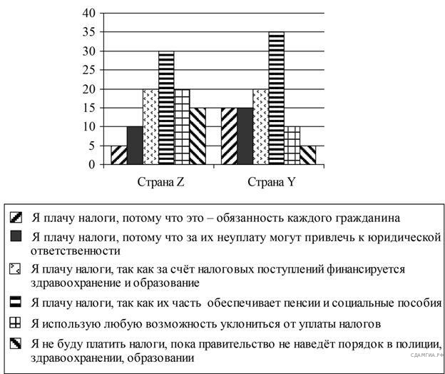
Сформулируйте по одному выводу: а) о сходстве и б) о различии в позициях групп опрошенных. Выскажите предположение о том, чем объясняется: а) сходство; б) различие.
Ответ:
а) Большая часть граждан обоих государств считает, что они платят налоги, так как их часть обеспечивает пенсии и социальные пособия (так как многие граждане рано или поздно выйдут на пенсию или могут оказаться в ситуации, когда им потребуется выплата государственного пособия).
б) В три раза больше граждан государства Z, чем государства Y не планирует платить налоги, пока правительство не наведет порядок в полиции, здравоохранении, образовании (так как в государстве Z больший уровень коррупции среди государственных служащих и ниже уровень медицины, образования).

13. Что из перечисленного характеризует демократический режим?
1) верховенство исполнительной власти
2) командно-административные методы управления
3) господство одной общеобязательной идеологии
4) защита прав и свобод граждан

Ответ: 4

14. Верны ли следующие суждения об участии граждан в политической жизни?
А. Граждане участвуют в политической жизни посредством выборов и референдумов.
Б. Граждане участвуют в политической жизни, направляя свои обращения в органы государственной власти.

1) верно только А
2) верно только Б
3) верны оба суждения
4) оба суждения неверны

Ответ: 3

15. Установите соответствие между характерными чертами и областями (формами) культуры: к каждому элементу, данному в первом столбце, подберите элемент из второго столбца.
ХАРАКТЕРНЫЕ ЧЕРТЫ
А) логичность и доказательство выводов
Б) теоретически систематизированные взгляды на окружающий мир
В) вера в сверхъестественное
Г) строгое следование ритуалам
Д) объективное отражение действительности

ОБЛАСТИ (ФОРМЫ) КУЛЬТУРЫ
1) религия
2) наука
Запишите в ответ цифры, расположив их в порядке, соответствующем буквам:
А | Б | В | Г | Д

Ответ: 22112

16. Право, в отличие от морали,
1) охраняется силой государства
2) опирается на представления о добре и зле
3) регулирует общественные отношения
4) опирается на общественное мнение

Ответ: 1

17. Какое право относится к группе социально-экономических прав человека?
1) на доступ к культурным ценностям
2) на охрану здоровья и медицинскую помощь
3) на неприкосновенность частной жизни
4) на равенство перед законом и судом

Ответ: 2

18. Верны ли следующие суждения о правах и об обязанностях родителей?
А. Забота о детях, их воспитание — и право, и обязанность родителей.
Б. Родители представляют интересы своих детей и выступают в защиту их прав и интересов, в том числе в судах.

1) верно только А
2) верно только Б
3) верны оба суждения
4) оба суждения неверны

Ответ: 3

19. В приведенном списке указаны черты сходства потребностей и способностей человека и отличия потребностей от способностей человека. Выберите и запишите в первую колонку таблицы порядковые номера черт сходства, а во вторую колонку — порядковые номера черт отличия:

1) открывают человеку новые возможности
2) влияют на деятельность человека
3) выражаются в ощущении нехватки чего-либо
4) меняются с возрастом

Черты сходства |  | Черты различия

Ответ: 2413

20. Запишите слово, пропущенное в таблице.
ОБЩЕСТВЕННЫХ  ПРЕОБРАЗОВАНИЙ | ОБЩЕСТВЕННЫХ ПРЕОБРАЗОВАНИЙ
Революция | Коренное качественное изменение всех или  большинства сторон общественной жизни,  затрагивающее основы существующего строя
Усовершенствование в какой-либо сфере
общественной жизни посредством ряда
постепенных преобразований, не
затрагивающих фундаментальных основ

Ответ: реформа

Прочитайте текст и выполните задания 21-24.
Культуру часто определяют как «вторую природу». Культуроведы обычно относят к культуре всё рукотворное. Природа создана для человека; он же, неустанно трудясь, сотворил «вторую природу», то есть пространство культуры. Однако в таком подходе к проблеме присутствует некий изъян. Получается, будто природа не так важна для человека, как культура, в которой он сам себя выражает.
Культура, прежде всего, природный феномен, хотя бы потому, что её творец — человек — биологическое создание. Без природы не было бы культуры, потому что человек творит на природном ландшафте. Он пользуется ресурсами природы, раскрывает собственный природный потенциал. Но если бы человек не переступил пределов природы, он остался бы без культуры. Культура, следовательно, есть акт преодоления природы, выхода за границы инстинкта, сотворение того, что может надстроиться над природой.
Человеческие творения возникают первоначально в мысли, духе и лишь затем воплощаются в знаки и предметы. И поэтому в конкретном смысле есть столько культур, сколько творящих субъектов. Поэтому в пространстве и времени существуют различные культуры, разные формы и очаги культуры.
Как человеческое творение культура превосходит природу, хотя её источником, материалом и местом действия является природа. Деятельность человека не дана природой всецело, хотя и связана с тем, что природа даёт сама по себе. Природа человека, рассматриваемая без этой разумной деятельности, ограничена только способностями чувственного восприятия и инстинктами. Человек претворяет и достраивает природу. Культура — это деятельность и творчество. От истоков и до заката своей истории был, есть и будет только «человек культурный», то есть «человек творящий».

(По П. С. Гуревичу)

21. Составьте план текста. Для этого выделите основные смысловые фрагменты текста и озаглавьте каждый из них.

Ответ: Могут быть выделены следующие смысловые фрагменты:
1) культура как «вторая природа», все рукотворное;
2) культура как единство с природой и преодоление природы;
3) многообразие культур и их творцов;
4) культура как деятельность и творчество.

22. О каком подходе к определению культуры идёт речь в тексте? В чём, по мнению автора, заключается недостаток этого подхода? Как автор характеризует связь природы человека и его деятельности?

Ответ: 1. Ответ на первый вопрос: автор уточняет, корректирует подход к определению культуры как «второй природы».
2. Ответ на второй вопрос: недостаток этого подхода заключается в том, что, по мнению автора, получается «будто природа не так важна для человека, как культура, в которой он сам себя выражает».
3. Ответ на третий вопрос: деятельность человека не дана природой всецело, хотя связана с тем, что природа дает сама по себе.

23. Почему, по мнению автора, «без природы не было бы культуры»? Приведите три ответа автора и проиллюстрируйте их примерами.

Ответ: 1) «человек творит на природном ландшафте» (допустим, при определении места строительства нового здания учитываются особенности земельного участка);
2) человек «пользуется ресурсами природы» (например, гончар изготавливает посуду из глины, скульптор использует природный камень);

3) человек «раскрывает собственный природный потенциал» (например, у одних людей проявляются задатки к художественному творчеству, у других — к спорту, у третьих — к математике).

24. Автор употребляет словосочетание «человек культурный» в широком смысле. Какого человека в современных условиях, на Ваш взгляд, можно назвать культурным? Что, по Вашему мнению, должны делать родители, чтобы их ребёнок вырос культурным человеком? (Привлекая обществоведческие знания и личный социальный опыт, укажите одну любую меру и кратко поясните своё мнение)

Ответ: 1. Ответ на первый вопрос, например: культурным можно назвать человека, который обладает разносторонними знаниями в разных областях, у которого сформированы высокие духовные гуманистические ценности; культурный человек, как правило, занимает активную жизненную позицию (ответ на первый вопрос может быть сформулирован иначе).
2. Мера и соответствующее пояснение, допустим: родители приобщают ребенка к культуре, водят его в музеи, театры, читают ему книги (тем самым с детства развивают в ребенке тягу к знанию (познанию мира), формируют моральные представления, развивают инициативу и т. п.).

